Création de la City Music

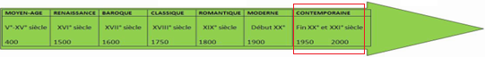 | COMMENT RETRANSCRIRE L’ENVIRONNEMENT DE LA VILLE DANS SON CONTEXTE EN MUSIQUE ?

- groupe de deux, trois élèves. Salle informatique
- créer une courte pièce sur le thème de la ville.

Eléments à faire apparaître obligatoirement :
- une nappe sonore (des fichiers vous sont proposés en tapant dans la barre de recherche « Nappes » dans le dossier « universalsoundbank.com ».
- un ou des bruitages urbains dont les entrées seront décalées ou séparées (dossiers « bruitages » dans le dossier « universalsoundbank.com ».
- un poème enregistré (lecture en entier ou quelques fragments, à votre convenance).

Idées pour la création de la City Music.
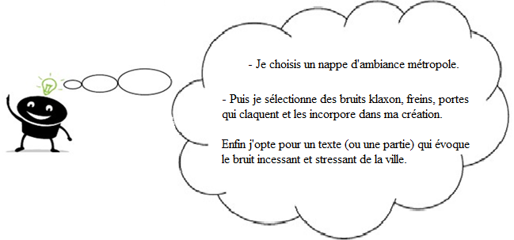

Travail avec le logiciel Audacity (téléchargement gratuit)
Utilisation du logiciel Audacity
- Double-cliquer sur l’icône Audacity.  - Une page vide s’affiche, cliquer sur :  - Fichier – Enregistrer le projet sous – nommer le fichier nomclasse+la ville (exemple : untel-5A-la ville) – puis enregistrer dans Musique - Mes devoirs. Ne fermez plus le projet ouvert jusqu’à la fin de votre travail. Par la suite, vous devrez juste cliquer : Projet - enregistrer le projet (et non le projet « sous »). |  | 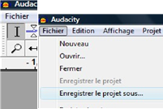
3) Branchez le casque micro pour enregistrer votre voix (vert à gauche, rose à droite) :  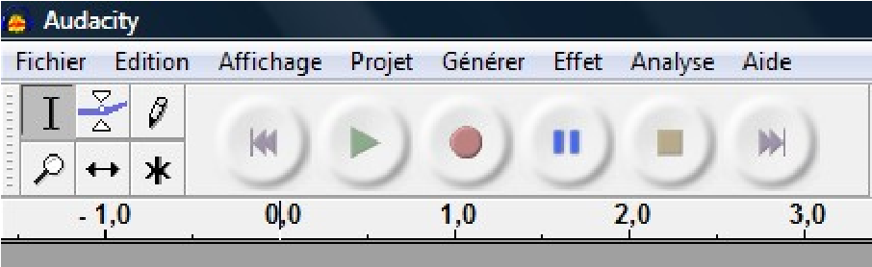 | Les boutons :  - rouge : démarrer l’enregistrement.  - violet (flèche vers gauche) : repartir en début de  piste.  - violet (flèche vers droite) : aller en fin de piste.  - vert : écouter (play) - jaune : stop.
Les icônes (haut-parleur et micro) vous permettront de régler le volume sonore. | 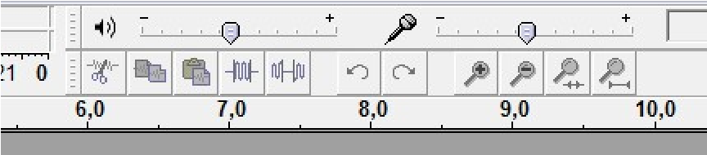
4) Cliquez Edition – Préférences – E/S Audio – Périphérique (micro)
Il faut que la case « Lecture des autres pistes pendant l’enregistrement d’une nouvelle » soit cochée dans cette fenêtre.
5) Vérifiez le volume d’enregistrement.
- Appuyez sur le bouton rouge et enregistrez votre poème.
Le son enregistré s’inscrit automatiquement sur la piste sous forme d’onde.
- Réécoutez (bouton violet au début, puis bouton vert).
Si le résultat ne convient pas :
- pour supprimer une piste, il suffit de cliquer sur la croix (en haut à gauche du nom de la piste).
- pour effacer une partie de la piste, cliquer en maintenant la souris puis pour sélectionner le passage à effacer, puis cliquer sur Edition – effacer la sélection.
6) - Ouvrez deux nouvelles pistes (cliquer : Projet – nouvelle piste audio).
Vous allez tripler le volume de votre voix.
- Sélectionner la piste de votre enregistrement en cliquant et en maintenant la souris puis en glissant jusqu’à la fin de l’enregistrement.
Cliquer Edition – Copier puis placer votre souris dans la nouvelle piste – cliquer Edition – Coller. Renouveler cette action sur la 3e piste.
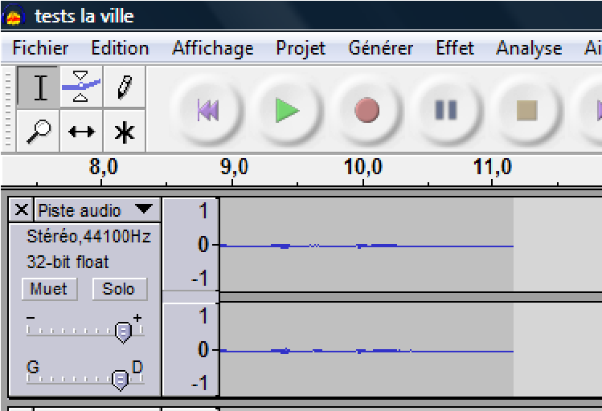  AJOUTER DES BRUITAGES  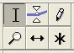 | 7) Une fois les enregistrements vocaux terminés :  - Aller chercher un fichier pour inclure un ou des bruitages et une nappe sonore.  - Pour cela il faut cliquer : Projet – Importer Audio – aller le chercher dans le dossier « Sons courts » -  « universalsoundbank.com » – choisir un fichier son et l’ouvrir.  - Recommencer l’opération 2 fois, vous obtiendrez 3 pistes identiques.  8) - Pour décaler les sons sur la piste,  - cliquer sur la petite flèche dans la boîte à outils, en haut à gauche de la piste.  Pointer la souris au début du 2e bruitage et le déplacer vers la droite en s’aidant des chiffres en haut de piste (1,5 puis 3).  (Pour plus de précision dans le décalage vous pouvez utiliser l’outil zoom – la loupe). Faire de même sur la 3e piste. Pour revenir à la normale, toujours cliquer sur le I dans la boîte à outils.

Cela donnera à peu près ceci :
Ecouter le résultat (tout ensemble ou rendre muette la piste de la voix).

